KARTA ZGŁOSZENIA  60 Jubileuszowy Rajd Narciarski „Karkonosze 2015”  15-21.03.2015 r.  Nr trasy…..…… ( nr trasy zastępczej …………..)  Nr telefonu kom. osoby zgłaszanej lub kierownika drużyny: …………………………………………………………….  Nr telefonu osoby, którą należy powiadomić w razie nagłej potrzeby ……………………………………………………. | 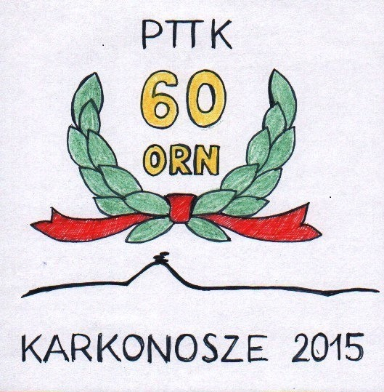
Przy zgłoszeniu drużyny - nazwa drużyny: …………………………………………………………………………………………………………………………………………………..
Lp. | Nazwisko i imię | Adres zamieszkania | PESEL | Nr dow. osob.  lub paszportu | email | Wysokość wniesionego  wpisowego
1
2
3
4
5
6
Oświadczamy, że znamy Regulamin Rajdu i zobowiązujemy się do przestrzegania jego postanowień.

Data ………………………………..... …………………………………………………………………………………….…………………………………………………………………………………
(Nazwisko i imię oraz podpis zgłaszanej osoby lub kierownika drużyny)

Wypełniona Kartę Zgłoszenia prosimy wysłać poczta lub emailem* na adres: pttk@pttk-jg.pl

* - przesłanie Kart Zgłoszenia emailem z podpisem drukowanym uważa się za przyjęcie warunków Regulaminu Rajdu

